Manual de Implementación

Software punto de venta

Creado por: Dante H. Sánchez
Fecha: miércoles, 11 de marzo de 2026

Tabla de Contenido
Contenido 1

Contenido 2

Bienvenida

Este es el manual de usuario con soporte técnico del punto de venta creado en Python. A través de este documento se muestran las diferentes pantallas del sistema, para poder darles su uso correcto. Se explica cómo registrar productos y ventas. También como obtener el ticket de venta y las configuraciones del mismo.
Al final de este documento aparece una fecha técnica, con los requerimientos de equipo de cómputo necesarios para que el software funcione adecuadamente.

Sobre este software


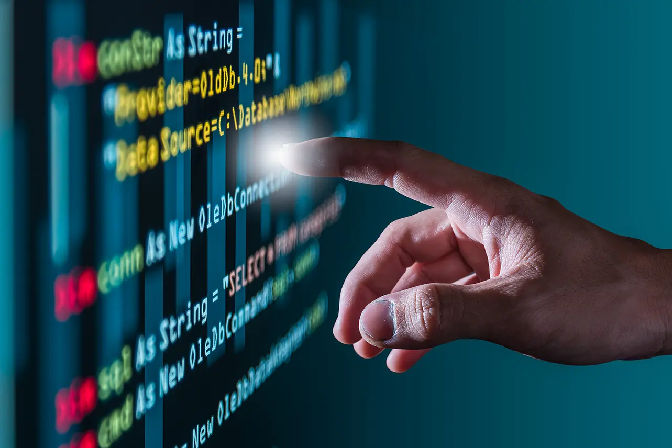

Para la acreditación del módulo I: Desarrolla Software, es necesario construir un software en el submodulo: Codifica Software de Aplicación, y documentar el mismo en el submodulo: Implementa Software de Aplicación. Es por esto, que es manual es el producto final del submodulo III.

Menú Principal

